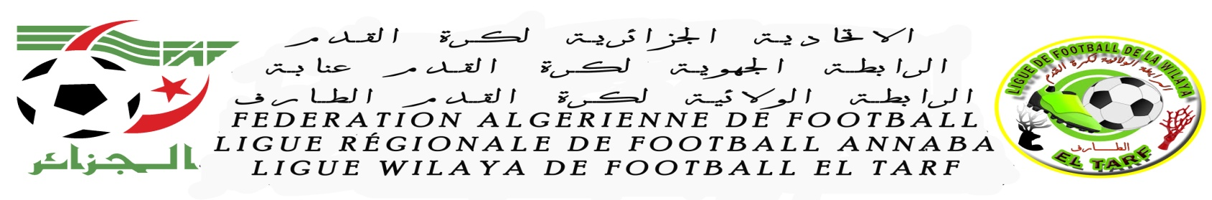
PROCES VERBAL COC N°17 DU 23/02/2020

DIRECTION DE L’ORGANISATION DES COMPETITIONS
Etaient présents :
- Mr DAOUDI A / HAFID Président
- Mr DJENDI ILYES Secrétaire

ORDRE DU JOUR
1- Analyse Matchs 12eme journée Division Honneur
2- Homologation des résultats.
3-Programmation 13eme journée
3-Etude des affaires litigieuses
4- Classement 12eme journée Division Honneur .

1- ANALYSE MATCHS 12eme journée DIVISION HONNEUR
RAS

2- HOMOLOGATION DES RESULTATS.

MATCH 12EME JOURNEE
JOURNEE DU VENDREDI: 21/02/2020

VENDREDI  21/02/2020 | 68 | WAB Vs CRBZ | 14 ^{H} 30 | S | 02 | 01

JOURNEE DU SAMEDI: 22/02/2020

SAMEDI  22/02/2020 | 70 | CMR Vs UZA | 14 ^{H} 00 | S | 05 | 00
SAMEDI  22/02/2020 | 69 | ORCT Vs A.BES | 14 ^{H} 00 | S | 06 | 00

3- PROGRAMMATION 13EME JOURNEE ET MATCH AVANCE DE LA 14EME JOURNEE.

13 EME JOURNEE

JOURNEE DU VENDREDI : 28/02/2020
LIEUX | DATES | N° RENC | RENCONTRE | HOR | CAT | OBS
AIN-KARMA  Communal | VENDREDI  28/02/2020 | 78 | WAK Vs WAB | 14 ^{H} 30 | S
BESBES  OPOW | VENDREDI  28/02/2020 | 76 | A.BES Vs CMR | 14 ^{H} 30 | S
JOURNEE DU SAMEDI : 29/02/2020
ECHATT  Communal | SAMEDI  29/02/2020 | 81 | ESEC Vs UZA | 14 ^{H} 00 | S | Match avancé 14eme J

4- ETUDE DES AFFAIRES LITIGIEUSES
RAS

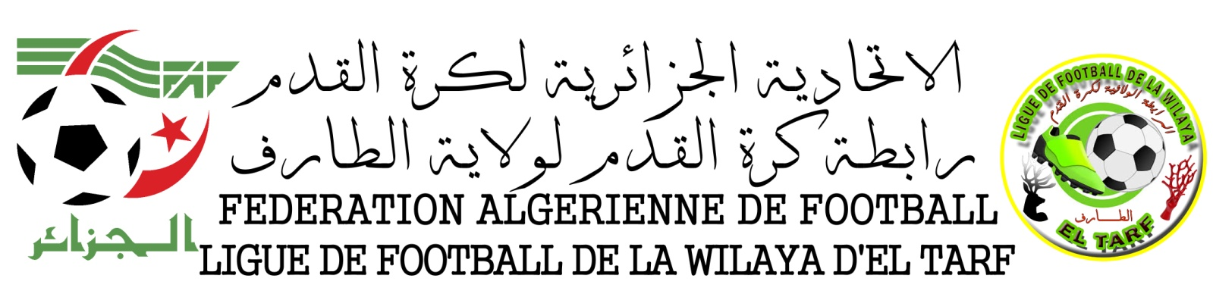
CLASSEMENT 12EME JOURNEE SENIORS
SAISON 2019/2020
APRES ANNULATION DES RESULTATS
DES CLUBS JS EL-KALA – RB ZERIZER- CRBA/ASSEL
SON 2019/2020

N

CLUBS | POINTS | J | G | N | P | BP | BC | DIF | CLAS | OBS
CRBZ | 21 | 9 | 7 | 0 | 2 | 30 | 11 | +19 | 1
WAB | 21 | 9 | 7 | 0 | 2 | 24 | 11 | +13 | -
ORCT | 19 | 9 | 6 | 1 | 2 | 27 | 8 | +19 | 3
CMR | 18 | 9 | 6 | 0 | 3 | 22 | 15 | +7 | 4
ESEC | 14 | 8 | 4 | 2 | 2 | 22 | 10 | +12 | 5
WAK | 10 | 8 | 3 | 1 | 4 | 6 | 16 | -10 | 6
UZA | 06 | 9 | 2 | 0 | 7 | 9 | 28 | -19 | 7
A.BES | 04-03=01 | 9 | 1 | 1 | 7 | 6 | 28 | -22 | 8 | AFF COC N° 02
USBB | 01-06=-05 | 8 | 0 | 1 | 7 | 5 | 20 | -15 | 9 | AFF COC N° 05  AFF COC N° 08
JSEK | FORFAIT GENERAL
RBZ | FORFAIT GENERAL
CRBAA | FORFAIT GENERAL

